Las ciudades menguantes

La decadencia de poblaciones como León puede derivar en un colapso múltiple de proporciones desconocidas, según un estudio

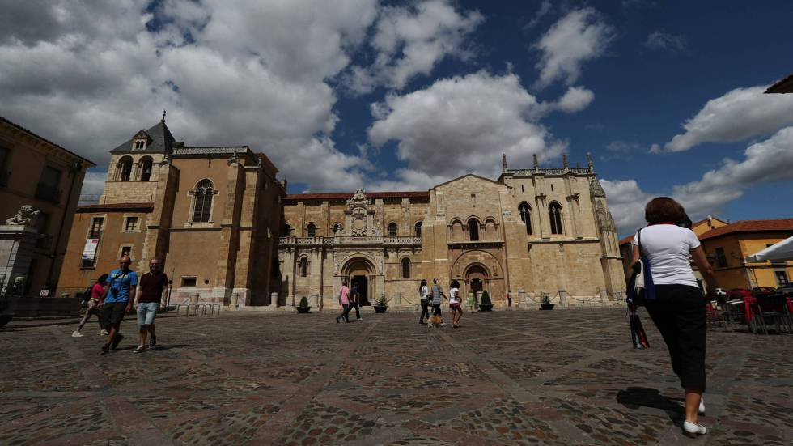Colegiata de San Isidoro en León. ULY MARTÍN
Sergio Tomé, profesor de Geografía de la Universidad de Oviedo, acaba de presentar en el último congreso de la Asociación Española de Geografía, celebrado en Valencia, un estudio sobre las llamadas en inglés shrinking cities (ciudades menguantes en castellano) referido a nuestro país cuyas conclusiones son demoledoras. El estudio toma como ejemplo la ciudad de León, que el profesor Tomé denomina el Detroit español por comparación con la ciudad estadounidense paradigma de las ciudades menguantes norteamericanas por su decadencia industrial, demográfica y social, pero alude a todas esas ciudades, del interior peninsular principalmente, cuyos datos socioeconómicos las sitúan al borde de la parálisis efectiva. En concreto, de León, el profesor Tomé afirma en su estudio que su decadencia es tal que “puede derivar en colapso múltiple con proporciones desconocidas”.
El profesor ovetense se apoya para sus conclusiones en la observación directa (“la pérdida de vitalidad, el deterioro, la cantidad de locales cerrados, la avanzada edad de los viandantes y la antigüedad de los automóviles son estampas de esa decadencia”), pero sobre todo en datos. Datos como que la edad media del padrón municipal de León es de 49 años, que los mayores de 65 representan ya la cuarta parte de la población y que el grupo de edad dominante (“el lobby que decide las elecciones”) ronda los 60. Hay más, como que la población activa ha descendido al 50%, que la Universidad de León ha perdido en lo que va de siglo un tercio de sus alumnos, que los jóvenes licenciados huyen, que la desinversión y la falta de actividad ha llenado la ciudad de fósiles urbanísticos, que solo 10 empresas pasan de los 200 trabajadores, que los sectores de la construcción y ferroviario, dos de sus tradicionales pilares económicos, han perdido la mitad de los suyos, que la ciudad se ha llenado de casas vacías, sobre todo en el centro y en su parte antigua, y, en fin, que de los 200.000 habitantes que los gestores municipales preveían para el 2020 a principios de los años noventa, cuando la ciudad tenía 147.000, se ha pasado a los 124.000 con los que cuenta actualmente, es decir, 23.000 menos que hace 29 años.
Cierto que el caso de León es extremo, pues el fin de la minería, que llegó a ocupar hasta a 40.000 personas en la provincia, ha agudizado su decadencia (también la de Ponferrada, la otra gran ciudad del territorio), pero su declive es parecido al de muchas otras ciudades vecinas y del interior peninsular, condenadas por su alejamiento de los grandes corredores de crecimiento económico y de infraestructuras y de los centros de poder a ser decorados para turistas (las que pueden) y geriátricos gigantescos, ante la huida masiva de su población más joven y la concentración en ellas de una población rural que huye también de los pueblos y que agudiza sus desequilibrios, pues se trata, en general, de gente mayor y pasiva y de mentalidad individualista y conservadora que acentúa la ya escasa capacidad de contestación del resto. El desolador análisis del geógrafo ovetense acaba diciendo que “si no se produce una intervención estatal que contrarreste el efecto desequilibrador del mercado global, muchas de nuestras ciudades de tamaño medio colapsarán por su escaso margen de resiliencia”.
Pero aquí seguimos hablando de Venezuela y de Cataluña.
Puedes seguir EL PAÍS Opinión en Facebook, Twitter o suscribirte aquí a la Newsletter

